**PAS A PAS POUR LES DOCUMENTS/ IMAGES TROP SOMBRES :**

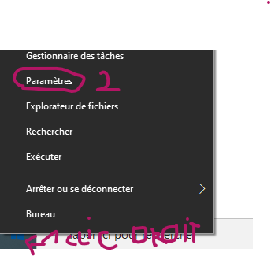

Clic droit sur le DRAPEAU WINDOWS puis sélectionnez PARAMETRES

Ensuite vous cliquez sur PERIPHERIQUES

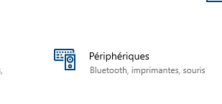

IMPRIMANTES ET SCANNERS

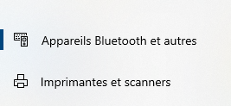

Puis vous sélectionnez le copieur TOSHIBA ou COPIEUR PRIMAIRE CARTIER et vous cliquez sur GERER

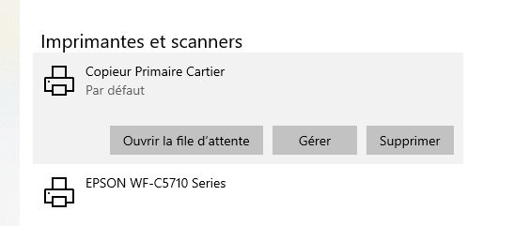

Ensuite vous cliquez sur PROPRIETES DE L'IMPRIMANTE => l'onglet AVANCE (1) => IMPRESSION PAR DEFAUT (2)

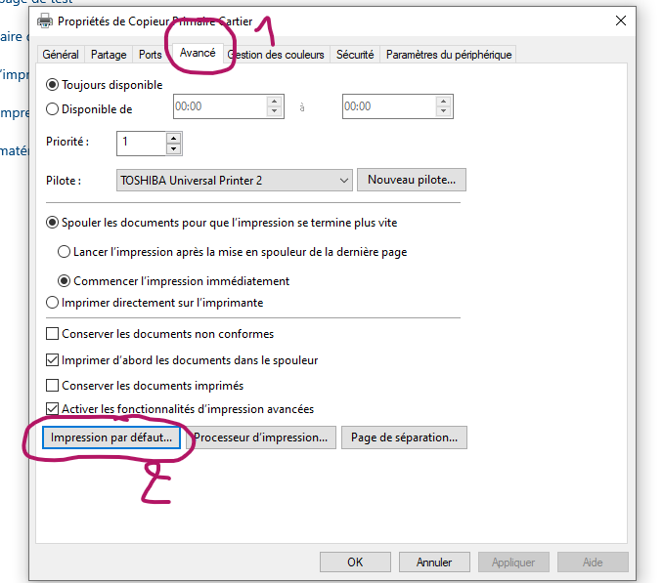

Ensuite vous cliquez sur QUALITE D'IMAGE (1) puis dans DEMI-TEINTES (2) vous sélectionnez LISSE.

